成都市图书馆学会
工 作 通 讯
（2017年第9期，总第9期）
主办：成都市图书馆学会 主编：成都市图书馆学会秘书处
2017年9月

目 录

成都图书馆
修“内功”祛形式 强“管理”立机制
——成都图书馆开展事业单位内部控制培训 3
成都市公共图书馆办证量统计
（2015年7月13日-2017年9月13日） 5

青白江区图书馆
成都市图书馆指导第四届西南地区四城
“风•雅•颂—国学经典诵读”工作 6

锦江区图书馆
成都市锦江区图书馆与四川电影电视学院戏剧影视
文学系联合建立文学实践基地 8

龙泉驿区图书馆
古籍修复技艺培训班在龙泉驿区图书馆洛带分馆隆重举办 10
闻见书香 领读龙泉——30位市民开启城市森林阅读之旅 13

青羊区图书馆
图书馆里话阅读 一杯清茶觅知音 17
心系志愿公益 助力少年成长 19

新都区图书馆
升庵国学讲堂系列活动之“师说” 20

邛崃市图书馆
邛崃市图书馆举办朗读者沙龙第十三期
——《那些年，我们读过的课文》 21

崇州市图书馆
崇州市图书馆开展“全民阅读校园行”活动 23

简阳市图书馆
简阳市图书馆开展道德讲堂公益讲座
——原央视记者、青年作者孙晴悦“成长▪阅读”分享会 24

新津县图书馆
新津县图书馆举办“喜迎十九大 庆国庆少儿诗歌朗诵会” 26
【成都图书馆】

修“内功”祛形式 强“管理”立机制
——成都图书馆开展事业单位内部控制培训

如何形成一套系统高质量行之有效的制度规范，进一步提高行政事业单位内部管理水平,是每一个单位面临的重要课题。9月14日下午，成都图书馆根据《成都市文广新局关于开展内部控制管理》的通知精神，邀请成都大学经济管理学院管理学教授陈建西讲授《行政事业单位内部控制管理》，图书馆全体领导班子成员和在编职工参加了培训。
陈建西教授对内部控制的背景、目的和具体操作进行了深入细致地讲解，对《行政事业单位内部控制规范（试行）》和《财政部关于全面推进行政事业单位内部控制建设的指导意见》进行了深入浅出的解读，尤其对预算的编制调整运作进行了着重分析。陈教授明确指出“内部控制不是一个财务部门的内部控制，而是一个系统性的单位内部管理控制。内控不健全，就会缺乏相应的制约，容易造成事项处理混乱，办事人左右为难的局面，且容易造成廉政风险”。因此须着力形成“领导模范带头，人人遵守内控”和“内控面前无例外”的内控工作氛围和机制。
会后，成都图书馆领导班子一致要求：必须高度重视内部控制工作，不能只重表面、走形式，要花大力气加强内控管理、苦练“内功”、着眼长远，全面统筹内部控制工作，为单位发展立长久之计。

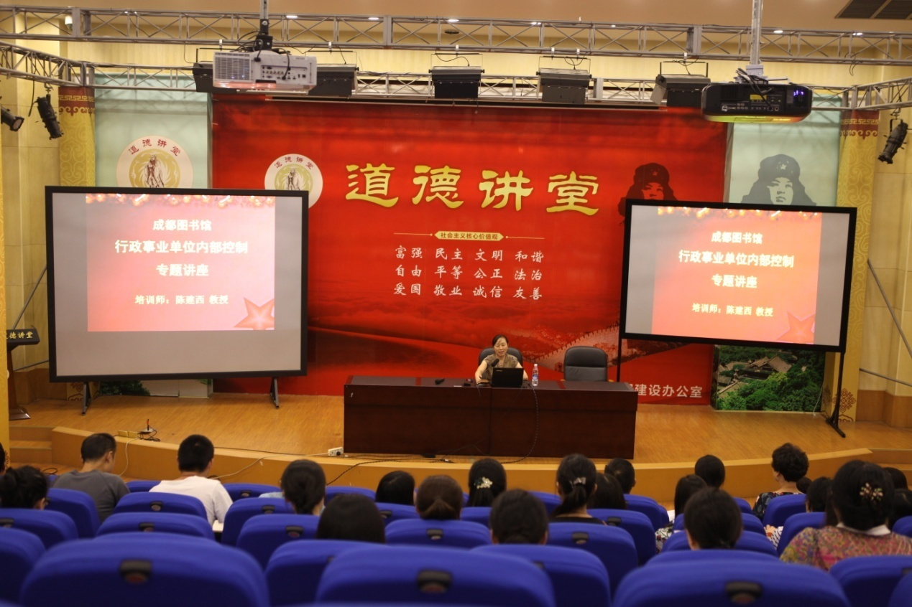

成都市公共图书馆办证量统计
（2015年7月13日—2017年9月13日）
区域 | 图书馆  名称 | 累计  注册量 | 有效  读者量 | 新增  办证量 | 退证量 | 净增  长量 | 备注
中心城区 | 成都图书馆 | 199988 | 145472 | 86699 | 25253 | 61446
 | 成华区 | 55839 | 40923 | 18881 | 4030 | 14851
 | 武侯区 | 30163 | 25435 | 21364 | 1609 | 19755
 | 青羊区 | 31203 | 25628 | 16823 | 3651 | 13172
 | 锦江区 | 40396 | 29023 | 18436 | 3358 | 15078
 | 金牛区 | 17863 | 17636 | 10613 | 1877 | 8736
 | 高新区 | 49920 | 25056 | 6679 | 1617 | 5062
 | 郫都区 | 24724 | 21932 | 18638 | 2503 | 16135
 | 双流区 | 50440 | 39393 | 26195 | 7871 | 18324
 | 温江区 | 33301 | 30362 | 15479 | 2254 | 13225
 | 新都区 | 43200 | 34121 | 27540 | 5747 | 21793
 | 龙泉驿区 | 27653 | 20538 | 9302 | 2378 | 6924
 | 青白江区 | 15823 | 11091 | 7721 | 4094 | 3627
非中心  城区 | 崇州市 | 12375 | 11335 | 7839 | 1652 | 6187
 | 大邑县 | 3679 | 3348 | 3091 | 335 | 2756
 | 都江堰市 | 19358 | 14807 | 8309 | 2025 | 6284
 | 金堂县 | 5894 | 5889 | 5064 | 247 | 4817
 | 彭州市 | 14920 | 12268 | 7922 | 1528 | 6394
 | 蒲江县 | 3369 | 3369 | 2032 | 43 | 1989
 | 邛崃市 | 80147 | 78394 | 10470 | 281 | 10189
 | 新津县 | 12291 | 10643 | 4715 | 1611 | 3104
 | 简阳市 | 45224 | 33618 | 572 | 225 | 347 | 2017年8月10日接入全市通借通还
合计 |  | 817770 | 640281 | 334384 | 74189 | 260195 | 较上月净增长12876
注：2015年7月13日为全市身份证免押金注册起始日
【青白江区图书馆】

成都市图书馆指导第四届西南地区四城“风·雅·颂—国学经典诵读”工作

第四届西南地区四城“风·雅·颂—国学经典诵读”成都地区决赛进入倒计时，各项准备工作正在有序进行。9月13日下午,成都市图书馆馆长胡建强、副馆长史臻赜和读者服务部王静副主任一行到青白江区指导赛事筹备工作，青白江区文体广电新闻出版局相关领导陪同。
胡建强馆长一行来到青白江区文体中心A区，实地查看了比赛场地，对场地布设、设施搭建提出指导意见。在随后的工作汇报会上，胡建强馆长听取了青白江区图书馆负责人的汇报，肯定了青白江区图书馆的做法，并对青白江区委、区政府的高度重视表示感谢。他强调，一是围绕“诗歌之城·音乐之都”的主旨，广泛宣传活动意义。二是要继续深度挖掘推荐能代表本地区最高水平国学经典诵读优秀选手。三是切实将举办“风·雅·颂—国学经典诵读”与推广全民阅读结合起来，号召社会各界热爱读书，推广阅读理念，培养读书习惯。四要积极协调各方面力量，周密安排部署，为各地区参赛人员做好服务工作，确保赛事公平、公正、顺利、圆满。

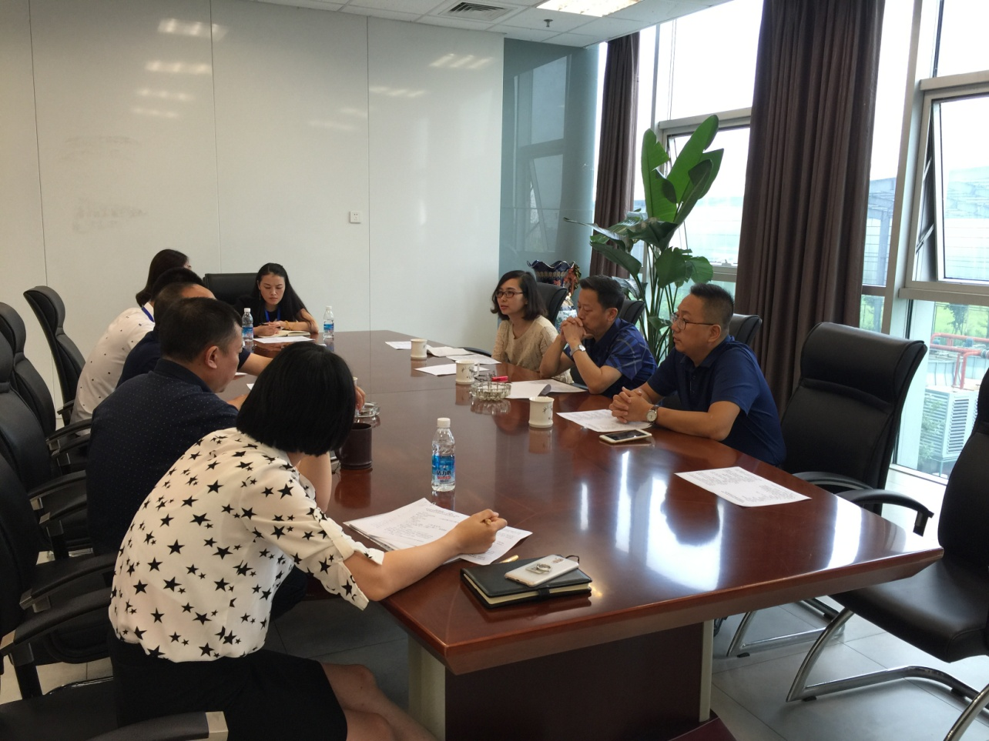

【锦江区图书馆】

成都市锦江区图书馆与四川电影电视学院
戏剧影视文学系联合建立文学实践基地

为深入开展富有特色的“书香锦江”全民阅读系列活动，在锦江区形成“爱读书、 读好书、 善读书”的良好风尚和城市文化氛围，锦江区图书馆充分发挥图书馆公共文化阵地作用，于2017年9月22日下午14:00点在五楼多功能厅举办文学实践基地签字授牌成立活动。文学实践基地由锦江区图书馆与四川电影电视学院戏剧影视文学系共同建立，图书馆的文化资源更好地向社会开放，为大学生搭建一个学习和交流、实践和创作的平台，让大学生们能更好地把课堂的理论教学和课下的实践有效结合起来，走出课堂，面向社会。
锦江区文体广新局副局长邱强、锦江区作协常务副主席张红波以及四川电影电视学院副院长王冀邢等相关领导出席了此次授牌仪式活动，活动现场锦江区图书馆向四川电影电视学院授牌文学实践基地，同时现场参加活动的四川电影电视学院戏剧影视文学系近100名大学生集体加入“全民阅读”志愿者，10名学生代表热情洋溢地宣读“全民阅读活动倡议书”，倡导全市社会各界全面推进，营造全民阅读氛围，以书为友，以书为伴，快乐读书。授牌仪式结束后，四川电影电视学院戏剧影视文学系同学以“作家的写作与城市”为主题，开展了一场别开生面的读书分享会。
锦江区图书馆文学实践基地将以文学创作、演出、艺术沙龙、文学展览、学术交流等形式定期开展活动，深入开展全民阅读活动，希望通过全民阅读活动的开展，激发广大市民的阅读热情，以推动全社会广泛参与为重点，在全区大兴读书学习之风，全面提高市民思想道德素质和科学文化素质。
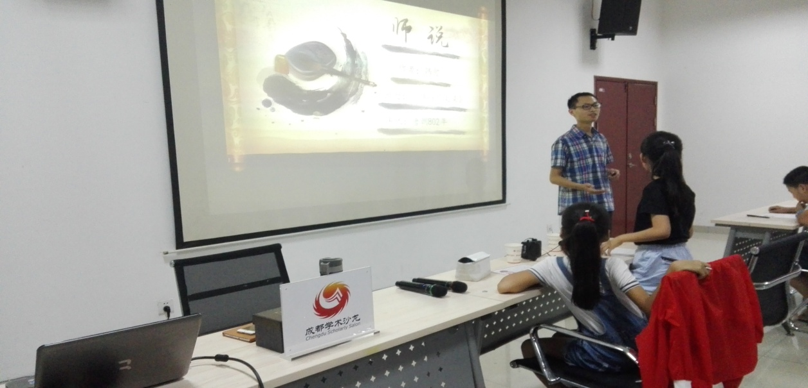

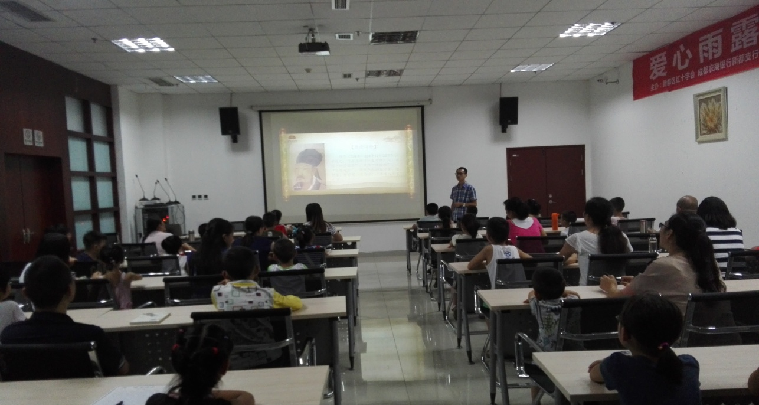

【龙泉驿区图书馆】

古籍修复技艺培训班在龙泉驿区图书馆
洛带分馆隆重举办

2017年9月12日上午9：00，由龙泉驿区文广新局和四川西部文献修复中心主办，龙泉驿区图书馆、博物馆、文管所承办，洛带镇政府、中国艺库协办的古籍修复技艺培训班开班典礼在龙泉驿区洛带镇镇政府举行。国家古籍保护中心办公室主任助理王红蕾博士、龙泉驿区委宣传部部长彭鈈鈾、四川省古籍保护中心主任、四川省图书馆馆长何光伦、四川省文物局主任科员许小琼、龙泉驿区文广新局副局长郭政权、江讯、国家级非物质文化遗产代表性传承人、四川西部文献修复中心常务顾问、传习所导师杜伟生、中国著名文物专家、国家文物局专家库专家、四川省博物院副院长韦荃、四川省古籍文献专家、原四川省图书馆副馆长、四川省西部文献修复中心顾问王嘉陵、四川非遗蜀裱技艺传承人、四川西部文献修复中心顾问廖定一、四川西部文献修复中心主任、国家级古籍修复技艺传习中心四川西部文献修复中心传习所所长彭德泉等专家学者、及省、市、区领导及学员60余人出席了开班仪式。
古籍是流转在时间里的智慧结晶，日久年深，古籍也会衰老生病。学习古籍修复技艺如同学习医术，是为了让我们像医生治病救人一般拯救书籍。古籍修复技艺培训班的开展对加快古籍修复步伐具有重大意义。
开展本次古籍修复技艺培训班，是响应中央两办《关于实施中华优秀传统文化传承发展工程的意见》，进一步推进古籍保护工程，培养一批具有较强动手能力的青年古籍修复专业人才的号召，在成都龙泉驿区委、区政府的大力帮助及支持下，在龙泉驿区图书馆的积极配合下，充分利用国家级古籍修复技艺传习中心四川西部文献修复中心传习所师资力量和技能水平开展。
本次培训依托区图书馆洛带分馆浓厚的文化氛围，于9月12日至9月30日培训共计20天。培训课程包括：文物保护工作概论、文物保护与检测、古籍版本识别、字画基础浅谈与鉴赏、染纸、善本古籍修复与装帧、碑帖传拓技艺（理论、实践）等课程；培训老师有：国家图书馆研究馆员、国家级古籍修复非遗代表性传承人、四川西部文献修复中心常务顾问、传习所导师杜伟生，上海图书馆副研究馆员赵嘉福，副研究馆员、四川蜀裱技艺非遗传承人、四川西部文献修复中心顾问廖定一，研究馆员、中国文物专家、四川博物院副院长、国家文物局专家委员会专家韦荃，四川省图书馆研究馆员、图书馆学家、古籍文献专家王嘉陵，国家级非物质文化遗产项目古籍修复技艺代表性传承人，福建省图书馆传习所导师，上海图书馆资深古籍修复专家邢耀华，四川大学历史文化学院考古系副教授罗雁冰，副研究馆员、重庆市图书馆古籍文献专家、重庆古籍修复技艺传习所助理导师、四川西部文献修复中心传习所助理导师许彤。
参加本期培训班的30多位学员来自省内各图书馆、博物馆、档案馆、大专院校、科研系统等单位。在为期20天的专业培训中，他（她）们不仅要系统的学习纸质文物的保护修复理论知识，并要进行实地操作。培训结束后均达到较高的动手能力。

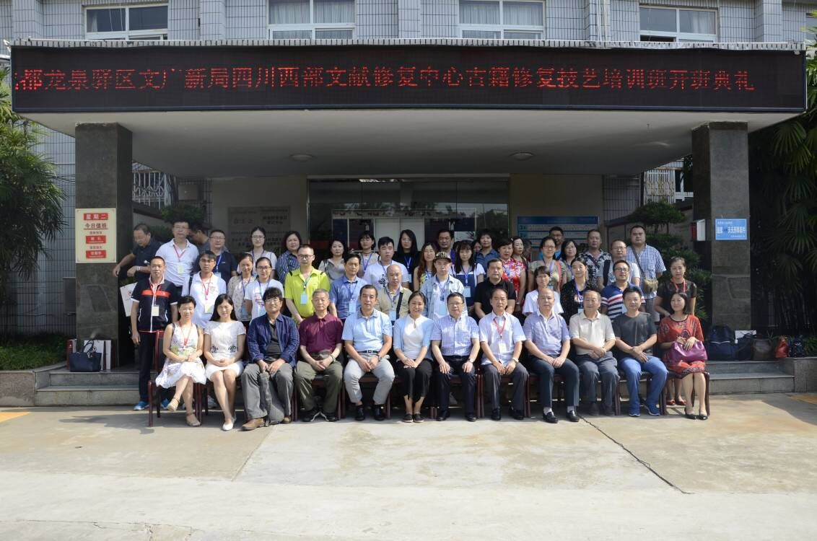

闻见书香 领读龙泉
——30位市民开启城市森林阅读之旅

成都市“东进”战略为天府龙泉驿重新定义了城市森林公园角色，如今，在龙泉驿区这片宜居沃土，既有花香鸟虫鸣，也有书香读书声。9月20日上午，由龙泉驿区委宣传部、龙泉驿区文体广新和旅游局联合主办，龙泉驿区图书馆承办的2017龙泉驿区全民领读季城市森林阅读之旅“阅读大巴”活动在洛带古镇正式启动。来自全市的30位市民乘坐阅读大巴，在专业讲解老师的带领下，听古驿龙泉故事，畅游网红图书馆，感知独特客家文化，体验城市阅读空间，完成了一场奇妙的阅读之旅。
4大点位玩转书香龙泉 30万网友点赞围观中国版“霍格沃兹”图书馆
“太魔幻了，我是不是来到了哈利波特的世界？”9月20日上午，成都商报当家主播与市民们一起来到了有中国版“霍格沃兹”之称的四川国际标榜职业学院图书馆。古堡外墙、旋转楼梯、复古陈设，图书馆中西合璧的完美设计吸引了众多网友，网友们纷纷进入直播间围观点赞评论。
在参观过程中，龙泉驿区图书馆洛带分馆也凭借自己开阔的阅读空间、明快舒适的室内设计风格和优质贴心的阅读服务获得了市民的喜爱。市民还现场观看了古籍修复技艺培训课程，染纸、善本古籍修复与装帧等技艺瞬间抓住了大家的眼球。眼看一张张残旧纸张被非遗“传承者”们化腐朽为神奇，市民们无不啧啧称赞。
在讲解老师的带领下，市民们还参观了龙泉驿区图书馆市民休闲乐苑分馆、电子阅览室和书刊借阅室，悠闲而雅致的文化氛围浸润着所有人。从古典雅韵到现代国际化，从城市文化空间到心灵小憩港湾，大家在轻松愉悦的氛围中度过了美好的一天。
“图书馆+”创新服务 文艺龙泉让市民爱上阅读
60岁的退休警察范江洲现定居于龙泉。他爱读书、爱写作，其作品曾被多家国家级媒体报道转载。在阅读大巴上，他拿着工作人员发放的阅读地图高兴地说道：“ 你看这个地图，把龙泉的图书馆都画进来了，从总馆到乡镇（街道）、村（社）的分馆，以后在家、出门都能找到读书的地方，太棒了。龙泉的文化氛围真的非常好，这样贴心的服务，怎能不让人爱上阅读。”在车上，大家一边观看龙泉驿区全民阅读的宣传视频，一边认真听讲解员讲解龙泉驿区图书馆的创新服务。“我们住的小区就有社区图书馆，每天下班之后就可以去里面看看书。10月份我还想去报名参加市民文化艺术学校的工笔画课程，难得有这样的机会来提升自己，一定不能错过。”今天特意赶来参加活动的王莉说道。“今天龙图给大家创造了这个难得机会，想必大家与我一样，赞美之后便是振奋。感谢彭馆长及其所有工作人员予这次活动的辛劳、付出！书友，就是文明社会最好的朋友！” 市民江上泛舟说。
据悉，为深入挖掘龙泉驿区文化底蕴，推进全民阅读，让“图书馆+”的创新服务成为龙泉驿区公共文化事业的推手。接下来，龙泉驿区图书馆还将举行“传颂经典 领读龙泉”寻找龙泉朗诵者活动、发起龙泉记忆戏剧社，将传统的朗读与戏剧文化带给更多市民。

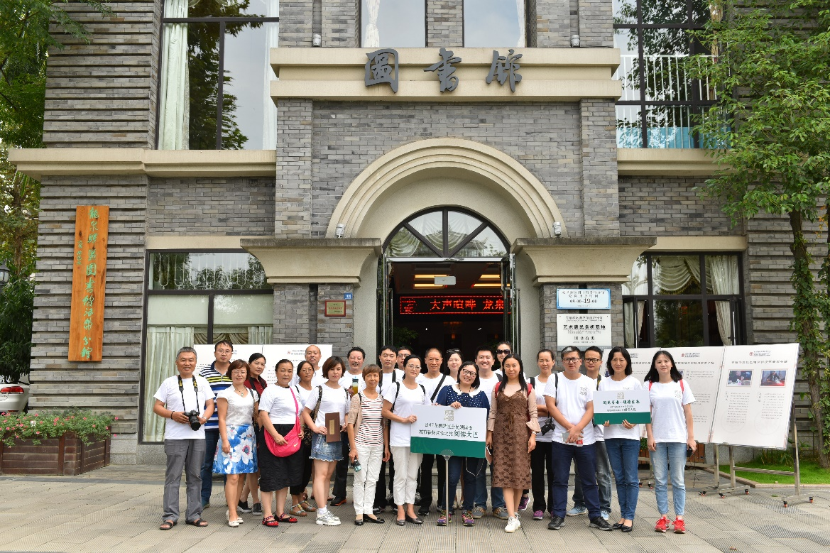

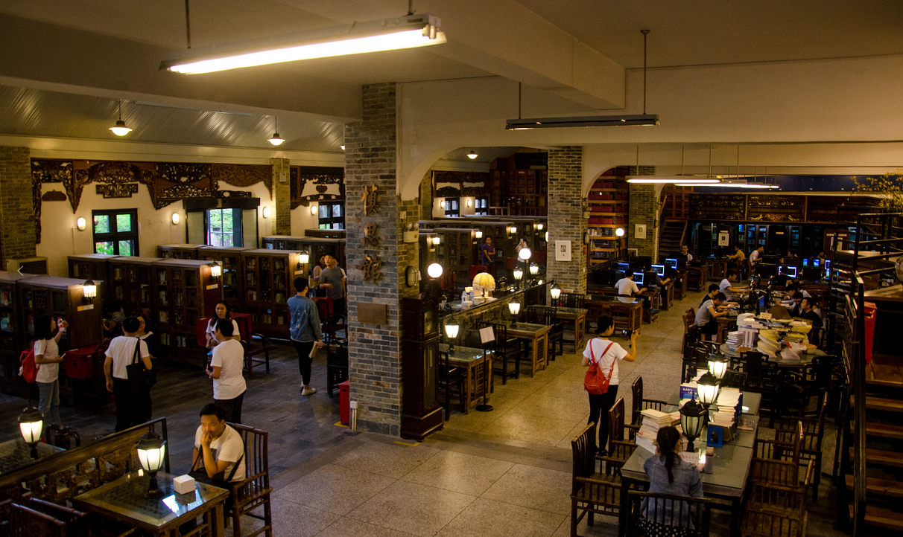

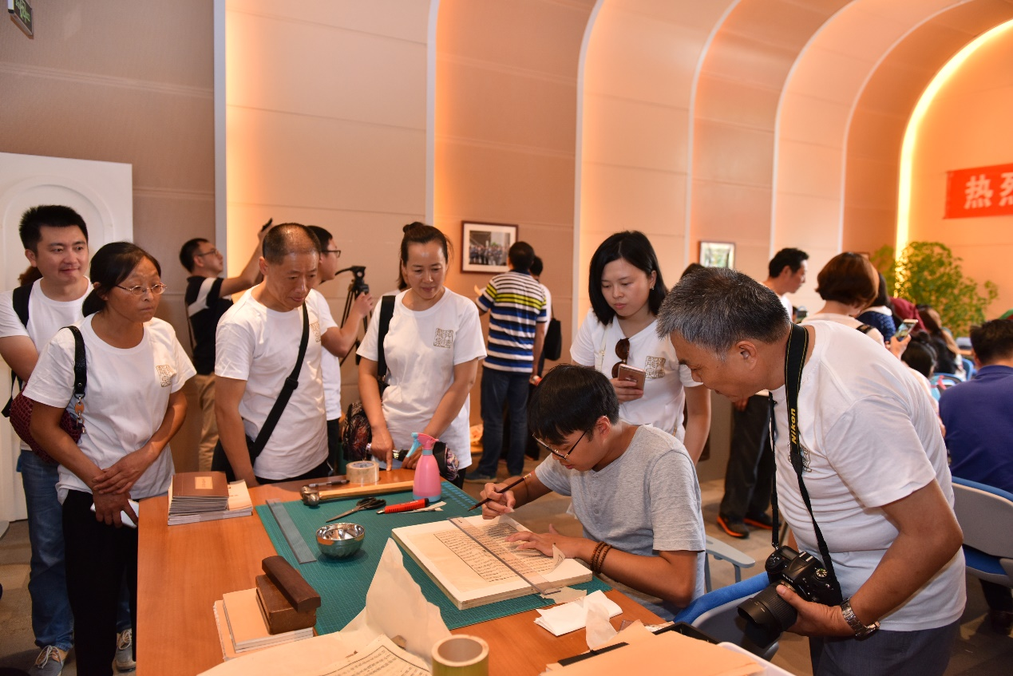

【青羊区图书馆】

图书馆里话阅读 一杯清茶觅知音

精读一本好书，点亮一盏心灯；与经典同行，打好人生底色；与名著为伴，塑造美好心灵。9月16日下午，青羊区图书馆联合省群团中心青年之家在青羊区图书馆宽巷子分馆成功开展“一杯下午茶”读书会。
阅读本是寻常事，繁华静处遇知音，通讯越发达，阅读方式越是多样，那些记录在纸间的文字反而显得弥足珍贵。在从前，人们喜欢一本书，会熬夜誊抄阅读，一字一句皆是喜爱，落笔之时是满满的愉悦，并非从前时间过得慢，而是那时大家用心做任何事。
参加读书会的其中一个读者，他是爸爸、滴滴司机、厨师。离异后的他，独自照顾孩子，按照书上说的养，喜欢阅读，通过自身的参与，影响儿子，让儿子爱上阅读。另一个读者，她是辣妈、退休职工、出生书香门第，从小时候一本书的誊抄，读名著，到现在的读网络小说，读书给她带来的是小时候比同伴多识很多的字，比同龄的人生活更加丰富和自信健谈。好书交流，大家分享自身喜爱的书，并做推荐，小朋友推荐了《笑猫日记》、青年则分享了《追问》、《酥油》、《生命的享受》等。聆听广播，在“声”动中感受阅读之美，感受文字带给大家的宁谧和精神享受。
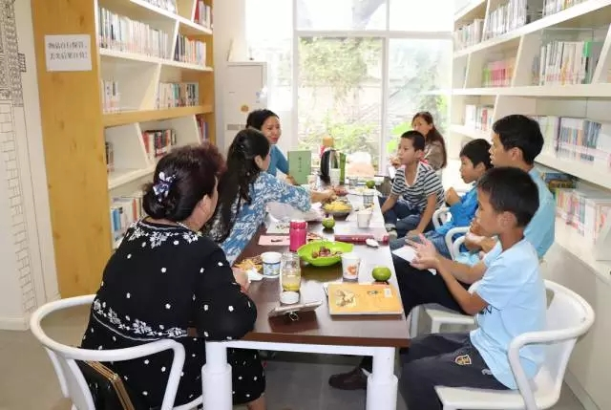
阅读，让灵魂在路上，期待越来越多爱阅读的青年们参与进来！

心系志愿公益 助力少年成长

2017年9月1日上午8时，在成都市泡桐树中学的开学仪式上，泡中欧燕校长向青羊区图书馆授予“心系志愿公益 助力少年成长”的锦旗，并对泡中志愿者服务工作给予了高度评价。青羊区图书馆馆长康良琼，读者工作部负责人张晓薇到现场接受颁旗，并对6名优秀志愿者颁发了证书和奖励书籍，希望同学们秉持志愿者精神做文明的倡导者，做阅读的传播者。
今年，青羊区图书馆志愿服务工作在读者工作部的精心组织下，接待了来自各个行业、各个年龄段的志愿者100人次，“成都青少年志愿者泡桐树中学服务队”和“成都青少年志愿者读书吧少年服务队”的同学们几乎整个暑假都参与到图书馆的窗口服务工作中。他们挤出时间参与图书馆书刊整理、文明劝导、活动组织等，积极为各类读者服务。在短时间里学习到了图书整理排架的知识，体会到了阅读的乐趣和重要性，也体会到了图书管理员们的辛苦和不易！还有不少同学表示他们愿意在以后的节假日来图书馆担任长期的志愿服务。

【新都区图书馆】

升庵国学讲堂系列活动之《师说》

“古之学者必有师。师者，所以传道受业解惑也”。在科技飞速发展、获取知识方式多元化的今天，教师的作用依然十分重大，我们应当如何尊师重道？选择老师又有哪些原则呢？新都区图书馆以此为题于2017年9月10日下午3:00，在馆内多媒体阅览室开展升庵国学讲堂活动，国学老师武子为小读者们讲解了唐代文学家韩愈的《师说》。
活动当天，武子老师为到场的小读者朗读和讲解了《师说》这篇文章。作者运用流利畅达的笔触，通过反复论辩，申明了为师的性质与作用，论述了从师的重要意义与正确原则，批评了当时普遍存在的不尊师重道的不良习俗。讲解后，武子老师带领大家一起朗诵文章，告诉在座的家长及小朋友任何人都可以作自己的老师，不应因地位贵贱或年龄差别，就不肯虚心学习。此次活动吸引了50多位小读者及家长到场参与，得到大家的一致好评。

【邛崃市图书馆】

邛崃市图书馆举办朗读者沙龙第十三期
——《那些年，我们读过的课文》

“诗歌之城”之称的蓉城迎来了“成都首届国际诗歌周”的举行，就在囯际诗歌周的大幕徐徐开启之际的9月13日晚，临邛古城的朗读者们相聚邛崃市图书馆“临邛朗读者沙龙”，举行主题诵读会《那些年，我们读过的课文》。
诵读会分“美好回忆”“爱与希望”上下两个篇章。一个个有备而来的朗读者，无论是刚刚走出校园步入社会，还是在职场打拼多年如今事业有所成就，也无论是正处于放飞理想、激情满怀的时刻，还是处于经历人生风雨后淡泊宁静、返璞归真的当下，都用自己最真的情、最暖的爱，通过诵读一篇篇当年给自己留下深刻记忆的课文，重返了处于青葱岁月的学生时代，重温了校园生活的纯真与美好、爱与希望。
朗诵会以尤玲的《荔枝密》开场，随后，《紫藤萝瀑布》《雨巷》《背影》《听雨》《致橡树》......10多篇名家名篇的散文、诗歌作品朗诵一一登场，叩击着朗读者和听众的心灵，温暖着现场来宾和朋友们对过往生活的记忆……朗诵会最后以全体朗读者合诵《少年中国说》结束。朗读者们以澎湃的激情，诵出了爱我中华、共筑中国梦的赤子情怀和民族自豪，将当天的活动推向了一个相当别致的高潮。
本次朗诵会还有以下几大亮点。亮点一：狱警蜂鸟大哥朗诵的《雨巷》，让朗诵会现场洋溢出缕缕如轻风似细雨的浪漫而又温柔的气息，这次朗诵他又有突破，不仅表情达意到位，平翘舌音的发音也有很大的改观。亮点二：来自白沫江学校的8岁小小朗读者尹小莲，淡定自若、充满自信地背诵了《爱什么颜色》，让大家见证了她朗诵水平的长足进步。亮点三：朗诵会特邀嘉宾——学者型收藏家、四川省收藏家协会陶瓷专委会副主任刘昱先生，就邛窑、邛茶和邛酒的作了简短而精彩的演讲。演讲中他谈到：如今，邛崃及其彩绘瓷文化因其深厚的文化底蕴正在对成都文化、巴蜀文化产生着反哺作用……让大家为家乡悠久的历史、灿烂的文化深感自豪。

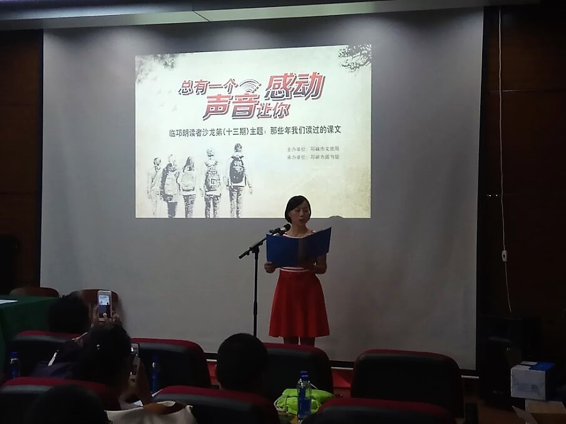
【崇州市图书馆】

崇州市图书馆开展“全民阅读校园行”活动

9月21日下午，由崇州市文化体育旅游局、崇州市教育局、崇州市史志办主办，崇州市图书馆和崇州市崇庆中学实验学校承办的崇州市“全民阅读校园行”启动仪式在崇庆中学实验学校举行。崇州市文化体育旅游局副局长王林、崇州市史志办主任雷庆龄、四川省作家协会名誉副主席曹纪祖先生等相关领导嘉宾出席启动仪式。“全民阅读校园行”是崇州市图书馆新推出的针对学校和学生的阅读活动，包含崇州市文化巡礼展、崇州市移动图书馆推广、阅读推广讲座三大内容。
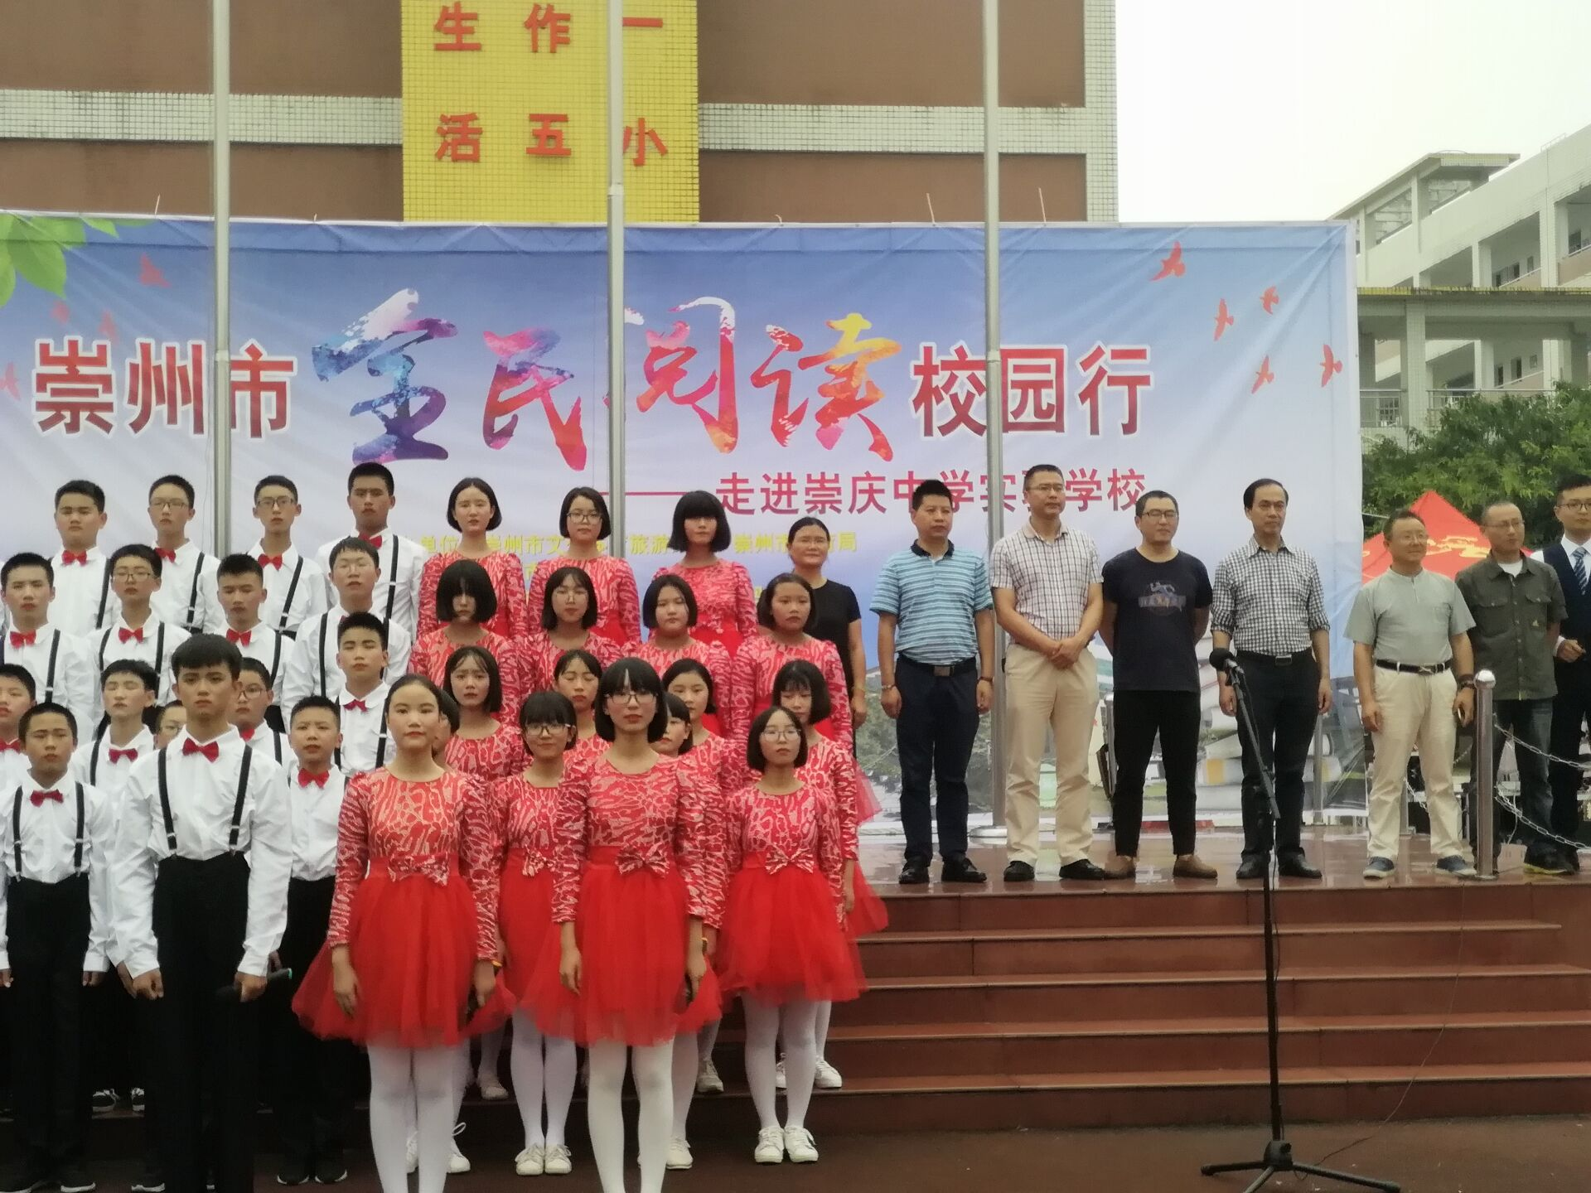
【简阳市图书馆】

简阳市图书馆开展道德讲堂公益讲座
——原央视记者、青年作者孙晴悦“成长▪阅读”分享会

9月17日下午，由简阳市图书馆主办的道德讲堂“成长▪阅读”公益讲座在图书馆五楼多功能厅举行。本次讲座特邀原中央电视台记者、青年作者孙晴悦老师为主讲嘉宾，参加活动的读者有青年教师代表、中学生代表、学生家长、有志社会青年及机关团体的代表共计100余人。
讲座以“成长▪阅读”为主题，孙老师结合自身工作和成长经历告诉了女孩、男孩对成长应该拥有一个怎样的态度，如何怀揣梦想，不忘初心……在互动环节中，孙老师针对读者提出的阅读与成长的系列问题，做出了完美的回答，并以自身在亚马逊热带雨林的成长故事激励年轻人要有目标、敢于拼搏。
讲座结束后，图书馆给参加活动的每位读者赠送了一本孙老师的新作《二十几岁，没有十年》。孙老师为读者亲自签名，针对学生读者还签上了励志的话语，鼓励他们好好学习，努力实现自己的梦想！
本次“成长▪阅读”分享会，让读者受益匪浅。图书馆还将持续开展此类公益活动，用多种阅读形式鼓励广大读者在成长道路上应坚定信念，用阅读支撑，开阔眼界，磨砺意志，实现自己的人生价值。
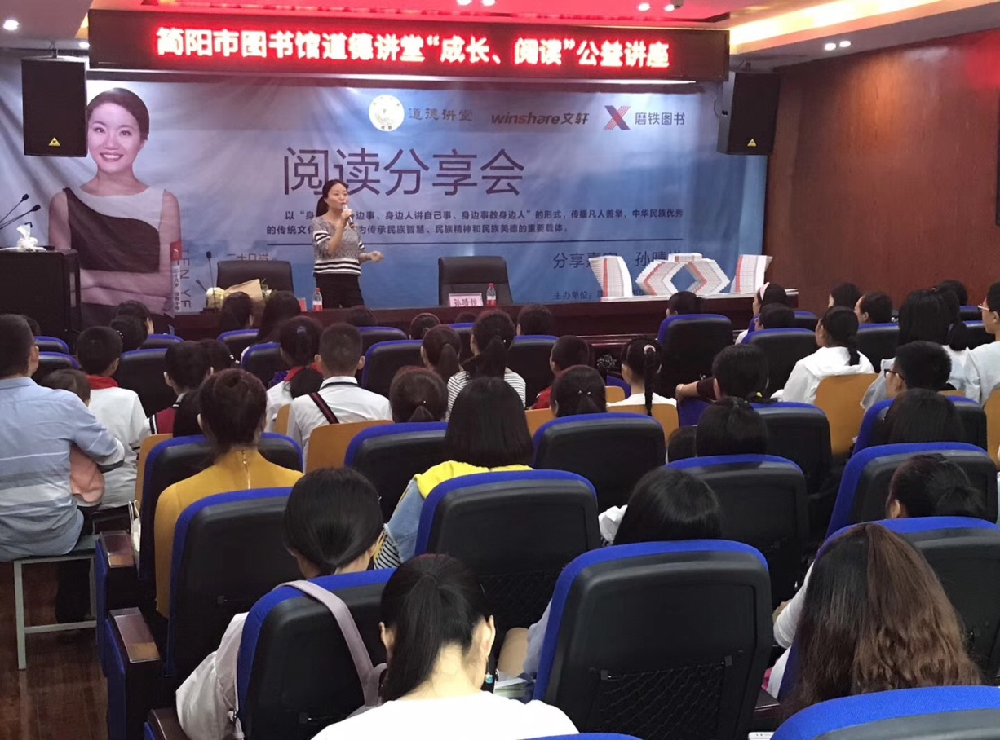
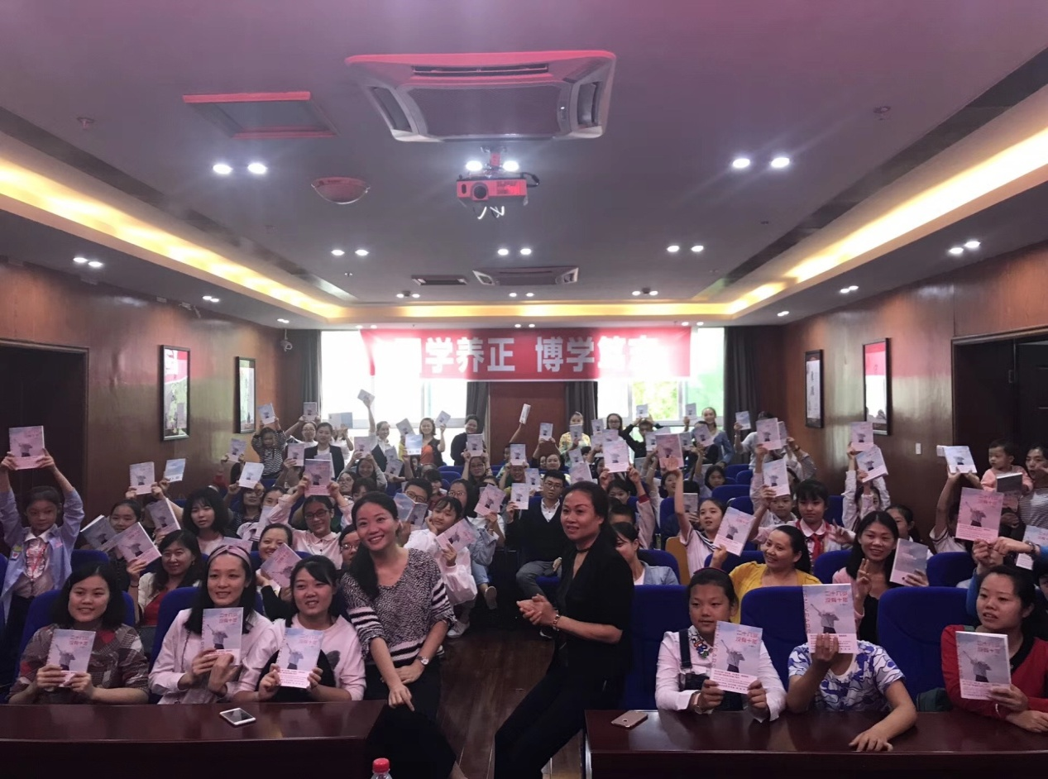
【新津县图书馆】

新津县图书馆举办“喜迎十九大 庆国庆
少儿诗歌朗诵会”

丹桂飘香的金秋时节,在即将迎来的祖国68周年华诞和中秋来临之际，为喜迎十九大召开，新津县文体广新局联合县妇联，于9月24日在县图书馆举办“喜迎十九大 庆国庆少儿诗歌朗诵会”。
伴随缓缓的音乐，一首激昂饱满的“在无数蓝色的眼睛和褐色的眼睛之中， 我有着一双宝石般的黑色眼睛，我骄傲，我是中国人”拉开了朗诵会的序幕。参赛选手以独咏诵，合诵的形式，朗诵了他们精选的诗歌。《祖国啊祖国，我们爱你》《中国梦》《我的祖国》等一首首爱国诗篇诉说着参赛选手对祖国的深切热爱。台上的小选手声情并茂的诵读，绘声绘色的表演，掀起了一阵阵的高潮，不断赢得在场观众的热烈掌声。
此次诗歌朗诵会增强了同学们的爱国热情，弘扬了正能量，展现了爱国、敬业、诚信、友善的社会主义核心价值观。
同时，充分展示了我县少年儿童的精神风貌和良好的文学素养。

